**«Использование инновационных технологий на уроках с целью повышения мотивации к изучению английского языка»**. 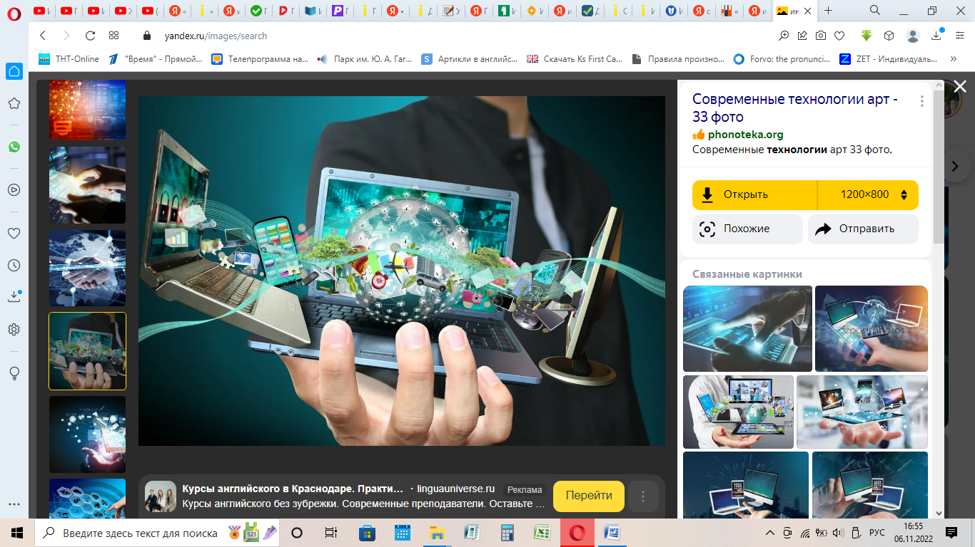

**Инновационная технология** — нововведение в области техники, технологии, организации труда или управления, основанное на использовании достижений науки и передового опыта, обеспечивающее качественное повышение эффективности производственной системы или качества продукции. Термин innovatio происходит из новой латыни и представляет собой синтез 2 слов - investio (одеваю) и novatio (обновляю).

**Что такое инновационные технологии в образовании в школе?**

**Инновации** определяют новые методы, формы, средства, **технологии**, использующиеся в педагогической практике, ориентированные на личность ребёнка, на развитие его способностей.

**Инновационные** **технологии** — это система методов, способов, приёмов **обучения**, воспитательных средств, направленных на достижение позитивного результата за счёт динамичных изменений в личностном развитии ребёнка в современных условиях. **Инновационная** **образовательная** **технология** — это форма организации учебного процесса, описанная на уровне нормативного документа, гарантирующая воспроизведение сходных результатов в определенных **педагогических** условиях, включающая некое новшество методического, организационного.

Наиболее распространенные новшества в процессе образования: информационно-коммуникационные технологии (ИКТ); личностно-ориентированное обучение; проектная и исследовательская деятельность; игровые технологии.

**Виды инновационной деятельности в школе:**

В инновационном процессе различают четыре взаимосвязанных вида деятельности: **методологическая, исследовательская, педагогическая** **и**

**учебная**. Методологическая деятельность направлена на разработку методологии инновационного процесса; она выполняется методологом.

**Что относится к инновационным методам обучения?**

Существует множество различных инновационных методов в обучении, которые активно используются педагогами в работе, самыми востребованными из них являются: Лекция, семинар, тренинг, Кейс-стади, ролевые игры, деловая игра, обмен опытом, мозговой штурм, метод рефлексии, тематические обсуждения.

**Виды инновационного обучения:**

В настоящее время существует множество способов инновационного обучения, например, такие как, модульное обучение, электронно-интерактивное обучение, проблемное обучение, дистанционное обучение, исследовательское методическое обучение, метод проектов и т. д.

Итак, главной целью инновационных технологий образования является подготовка человека к жизни в постоянно изменяющемся мире.

**Что входит в инновационную деятельность педагога?**

Основные действия, которые совершает учитель в ходе инновационной деятельности, это: анализ состояния образовательной деятельности, поиск и оценка новшеств, разработка предложений о внедрении новшеств в образовательную систему школы, проектирование изменений, подготовка и проведение экспериментов.

**На что ориентирована инновационная деятельность в сфере образования?**

**Инновационная** **деятельность** **ориентирована** на совершенствование научно-педагогического, учебно-методического, организационного, правового, финансово-экономического, кадрового, материально-технического обеспечения системы **образования** и осуществляется в форме реализации **инновационных** проектов и программ организациями, осуществляющими образовательную **деятельность**, и иными действующими **в** **сфере** **образования** организациями, а также их объединениями.

**Какие умения педагога определяют инновационный характер его педагогической деятельности?**

Под готовностью **педагога** к **инновационной** **деятельности** принято понимать - сформированность необходимых для этой **деятельности** личностных (большая работоспособность, **умение** выдерживать действие сильных раздражителей, высокий эмоциональный статус, готовность к творчеству) и специальных качеств (знание новых технологий, овладение новыми методами обучения, **умение** разрабатывать проекты, **умение** анализировать и выявлять причины недостатков).

**Основными** **критериями** **педагогических** **инноваций** в отечественной науке считаются новизна, оптимальность использования, высокая результативность, технологичность и возможность творческого применения **инновации** в массовом **педагогическом** опыте, которые в конечном итоге определяют степень эффективности и, следовательно, целесообразности активного внедрения того или иного новшества в образовательно-воспитательный процесс в современной школе.

**Согласно ГОСТ Р 52653 – 2006 «Информационно-коммуникационные технологии в образовании. Термины и определения» электронный образовательный ресурс (ЭОР) – это** образовательный ресурс, представленный в электронной цифровой форме и включающий в себя структуру, предметное содержание и метаданные о них. **Однако на практике понятие ЭОР определяется достаточно широко, оно может трактоваться как:**

* **элементарный информационный объект:** 
  + различные фотографии и картинки;
  + видеоролики;
  + звукозаписи;
  + текстовый документы;
  + анимация;
  + интерактивная модели;
* комбинация элементарных информационных объектов (например, несколько объектов, объединенные определённой темой, конкретным учебником, предметной областью и т.д.);
* инновационная конструктивная среда, нацеленная на поддержку творческой индивидуальности и коллективной учебно-познавательной деятельности обучающихся;
* электронный учебник, включающий в себя последовательное изложение учебного материала, соответствующий государственному стандарту и образовательной программе.

Прежде всего, среди ЭОР можно выделить **информационные источники** и **информационные инструменты**.

**Информационный источник** – это общее определение, подразумевающее под собой различные виды информационных объектов. При использовании в процессе обучения необходимо различать **простые информационные источники**:

* звуковые дорожки;
* графические материалы;
* текст;
* видеоролики;
* различные учебные модули;

Также выделяют и **комплексные** **информационные источники**, которые содержат в себе простые информационные источники, связанные гиперссылками (например, мультимедиа энциклопедии).

Под **информационным инструментом** учебной деятельности понимают программное средство, которое позволяет ученику или учителю совершать активные действия над информационным объектами, создавать их, изменять их, связывать, передавать и т.д. Современные стандарты образования, которые представлены в ФГОС, могут быть достигнуты с использованием широкого спектра компьютерных технологий и информационных инструментов.

**Среди информационных инструментов особое место занимают** **цифровые образовательные ресурсы (ЦОР)** – частный случай ЭОР, образовательные ресурсы, которые созданы и функционируют на базе цифровых технологий.

Цифровые образовательные ресурсы - это представленные в цифровой форме фотографии, видеофрагменты, статические и динамические модели, объекты виртуальной реальности и интерактивного моделирования, картографические материалы, звукозаписи, символьные объекты и деловая графика, текстовые документы и иные учебные материалы, необходимые для организации учебного процесса.

Таким образом, правильное использование возможностей ЦОР позволит вывести процесс обучения на более высокий уровень. В настоящее время имеется большее количество сайтов, на которых собраны коллекции цифровых образовательных ресурсов различной направленности.

Одним из более популярных образовательных порталов является Федеральный центр информационно-образовательных ресурсов ФЦИОР: http://fcior.edu.ru/. В коллекции Федерального центра информационно-образовательных ресурсов (ФЦИОР) имеются разработки циклов занятий практически по всем предметам.

**Применение ИКТ на уроках английского языка**

Информационные и коммуникативные технологии (ИКТ) на уроках английского языка: Презентации в Power Point; Презентации в Power Point; Текстовые редакторы; Текстовые редакторы; Электронные таблицы; Электронные таблицы; Тесты; Тесты; Интернет ресурсы; Интернет ресурсы; Электронные учебники; Электронные учебники;

 Цифровые образовательные ресурсы (ЦОР) представляют собой совокупность взаимосвязанных учебных объектов: Символьные объекты (знаки, символы, тексты, графики); Символьные объекты (знаки, символы, тексты, графики); Образные объекты (фото, рисунки); Образные объекты (фото, рисунки); Аудиоинформация (устные тексты, диалоги, музыка); Аудиоинформация (устные тексты, диалоги, музыка); Видеообьекты (анимации, модели, видеосюжеты) Видеообьекты (анимации, модели, видеосюжеты)

Применение современных компьютерных технологий позволяет выйти на новый уровень развития образовательного процесса. Использование ИКТ при работе позволяет лучше усваивать не только учебный материал, но и контролировать уже полученные знания. В своей работе я обобщаю опыт использования мультимедийных средств обучения.

Практика показывает, что сделать обучение иностранному языку эффективным при нагрузке 2-3 часа в неделю, используя традиционные методики, довольно сложно. В решении этой проблемы может помочь использование информационных технологий.

 В своей педагогической практике я широко использую электронные учебники, электронные рабочие тетради. Очень часто пользуюсь презентациями. Красочно оформленные презентации вызывают большой интерес на начальном этапе обучения. Презентации решают проблему использования наглядного материала. Например, если раньше приходилось вырезать и приклеивать картинки на доску, то сейчас с помощью Интернет можно найти картинки и рисунки и сразу вставить на слайд. Если картинок много, то оформить несколько слайдов. Детям очень нравятся презентации.

**Главной целью любой презентации является преподнесение информации в удобном для слушателя формате.** Достижение этой цели осуществляется за счет использования следующих элементов презентации:

* фото, картинки, иллюстрации;
* аудиоматериалы;
* видео;
* анимационные ролики;
* интерактивный подход к подаче информации.

Внедрение мультимедийных презентаций в образовательный процесс в корне изменяет атмосферу привычного учебного занятия, делая его более живым и интересным. Причем, использование мультимедиа на уроках благоприятствует расширению общего кругозора учащихся, обогащает их знания. На самом деле, мультимедийная презентация выступает не только в качестве еще одного источника учебной информации. Построение уроков с использованием презентации позволяет развивать различные стороны психической деятельности обучаемых, причем, более всего это относится к развитию внимания и памяти. Поскольку для того, чтобы понять материал, изложенный в презентации ученик должен приложить определённые усилия, то непроизвольное внимание переходит в произвольное, а интенсивность внимания оказывает влияние на процесс запоминания. Использование различных каналов для поступления учебного материала (слуховой и зрительный каналы, моторное восприятие) положительно сказывается на прочности запоминания информации. С другой стороны, неправильно составленная презентация может негативным образом сказаться на достижении целей урока.

 При изучении грамматики, возможно, выделять наиболее сложную и важную информацию. Это позволяет учащимся дополнительно акцентировать внимание на значимых компонентах. При дальнейшем изучении данной темы можно неоднократно возвращаться к любому слайду, вникая во все тонкости изучаемого явления. Данная форма предъявления материала подходит для каждодневной работы.

При изучении страноведческого материала на уроках английского языка наглядность незаменима, невозможно говорить о королеве Елизавете второй, не предоставив ее фотографию, знакомство с достопримечательностями страны должно сопровождаться их изображениями. Привлекает учащихся и такие уроки, как «уроки – путешествия», и на карте города они могут рассмотреть любую достопримечательность. Знакомясь с флагом Соединенного Королевства, ребята могут сделать вывод о тех странах, которые входят в состав государства. (Англия, Шотландия и Ирландия).

**Использование ИКТ и Интернет – ресурсов во внеклассной работе**

* Во внеклассной работе можно использовать такие ЦОР, как мультимедийные презентации, бизнес-игры по страноведению, защита рефератов, тестирующие программы, видеоролики.

**Использование Интернет - ресурсов на уроках иностранного языка.**

* Учащиеся могут принимать участие в тестировании, в викторинах, конкурсах, олимпиадах, проводимых по сети Интернет и т.д.  На своих уроках я использую следующие образовательные Интернет - ресурсы:  сказки, рассказы, игры, кроссворды:  www.starfall.com, www.englishforkids.ru, www.freeclassicaudiobooks.com, www.mes-english.com, www.oup.ru, www.onestopenglish.ru, www.elscafe.com, www.englisgtips.org, www.babyland.ru  www.wastimes.com, www.nytimes.com

**Использование Интернет - ресурсов на уроках иностранного языка.**

* Для формирования или совершенствования грамматических, лексических навыков - www.study.ru. При подготовке проектов - www.alleng.ru/englishjet.com/native-english.com.  При этом учитель, который применяет образовательные компьютерные программы на уроках иностранного языка, обязан знать, что любая образовательная технология должна соответствовать следующим методическим требованиям:  - концептуальность: научная концепция, включающая психологическое и социально-педагогическое обоснование достижения образовательных целей,  - системность: наличие всех признаков системы (логичность построения процесса, взаимосвязь всех его частей, целостность)

С точки зрения использования компьютера как инструмента контроля знаний акцент делается на **педагогическое тестирование** – совокупность педагогических и организационных мероприятий, обеспечивающих разработку педагогических тестов, подготовку и проведение стандартизованной процедуры измерения уровня подготовленности испытуемых, а также обработку и анализ результатов. При создании педагогических тестов необходимо учитывать, что задания должны быть составлены таким образом, чтобы это позволило проверить степень освоения учащимся знаний. **Можно выделить несколько уровней владения материалом:**

* знание основных понятий и определений по изучаемой теме;
* возможность применять полученные знания при решении стандартных задач;
* способность к анализу нестандартных проблем;
* умение обобщать изученный материал и находить связь с уже имеющимися данными.

Как правило, тестирование является одним из наиболее популярных инструментов оценки уровня образования с использованием компьютерных технологий. **Основной задачей компьютерного тестирования является** выявление несоответствия знаний учащихся определенному образовательному стандарту. **Главная цель тестирования** - обнаружение несоответствия этих моделей, оценка уровня их несоответствия в количественной форме. Такая форма контроля подразумевает использование заранее подготовленного набора тестовых заданий. Таким образом, применение компьютерного контроля знаний позволяет не только добиться простоты и легкости в оценке степени подготовленности учеников, но и является основой для получения объективной и независимой характеристики уровня учебных достижений.

**«Плюсы» информационных технологий в образовательном процессе:**

Использование ИКТ позволяет: улучшить эффективность и качество образования, ориентироваться на современные цели обучения, повысить мотивацию учащихся к обучению, использовать взаимосвязанное обучение различным видам речевой деятельности, учитывать страноведческий аспект, сделать занятия запоминающимися и эмоциональными, реализовать индивидуальный подход, усилить самостоятельность школьников, повысить качество наглядности,  облегчить труд учителя.

**«Минусы» использования ИКТ и Интернет-ресурсов на уроках английского языка:**

недостаточная степень оборудования школы,  недостаточное количество ЦОР, многие ученики не имеют навыков работы с компьютером и Интернетом,  многие учителя не имеют навыков работы с компьютером и Интернетом,  большинство учеников имеют доступ в Интернет только в образовательном учреждении, многие учителя имеют доступ в Интернет только в образовательном учреждении.

**Таким образом** - использование инновационных технологий позволяет улучшить эффективность и качество образования, ориентироваться на современные цели обучения, повысить мотивацию учащихся к обучению, использовать взаимосвязанное обучение различным видам деятельности, учитывать страноведческий аспект, сделать занятия запоминающимися и эмоциональными, реализовать индивидуальный подход, усилить самостоятельность школьников, повысить качество наглядности, облегчить труд учителя.

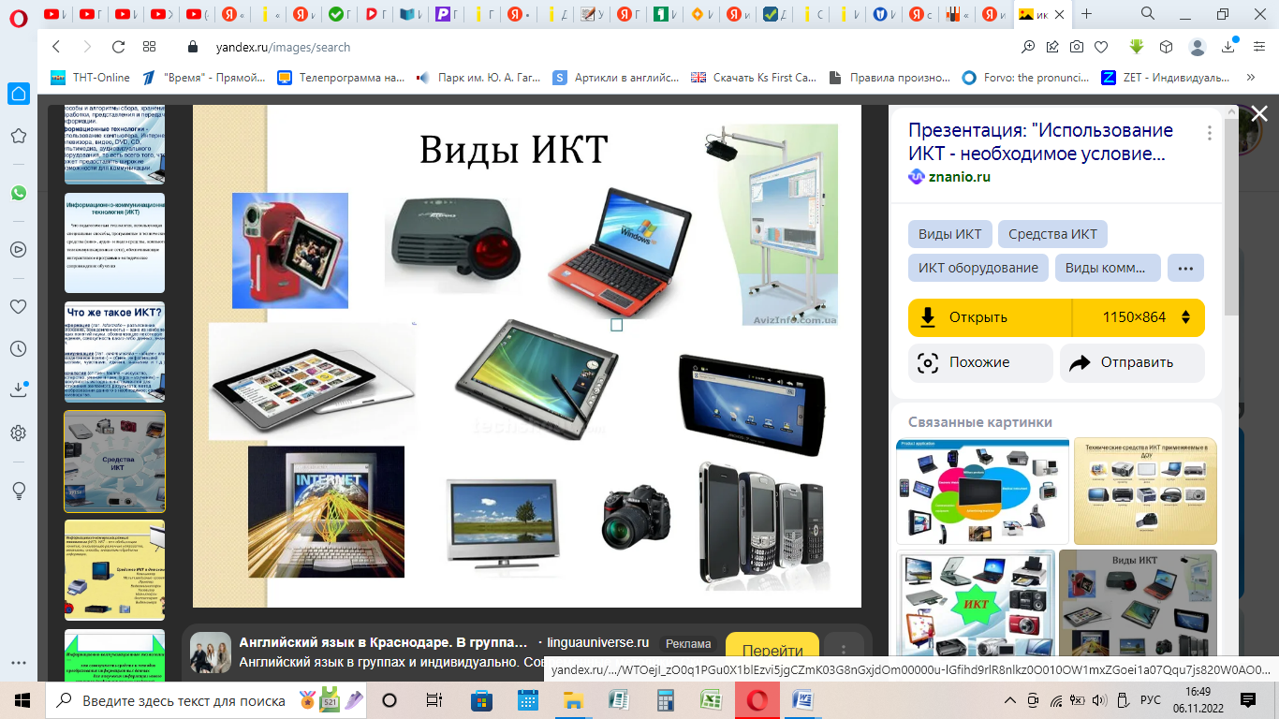

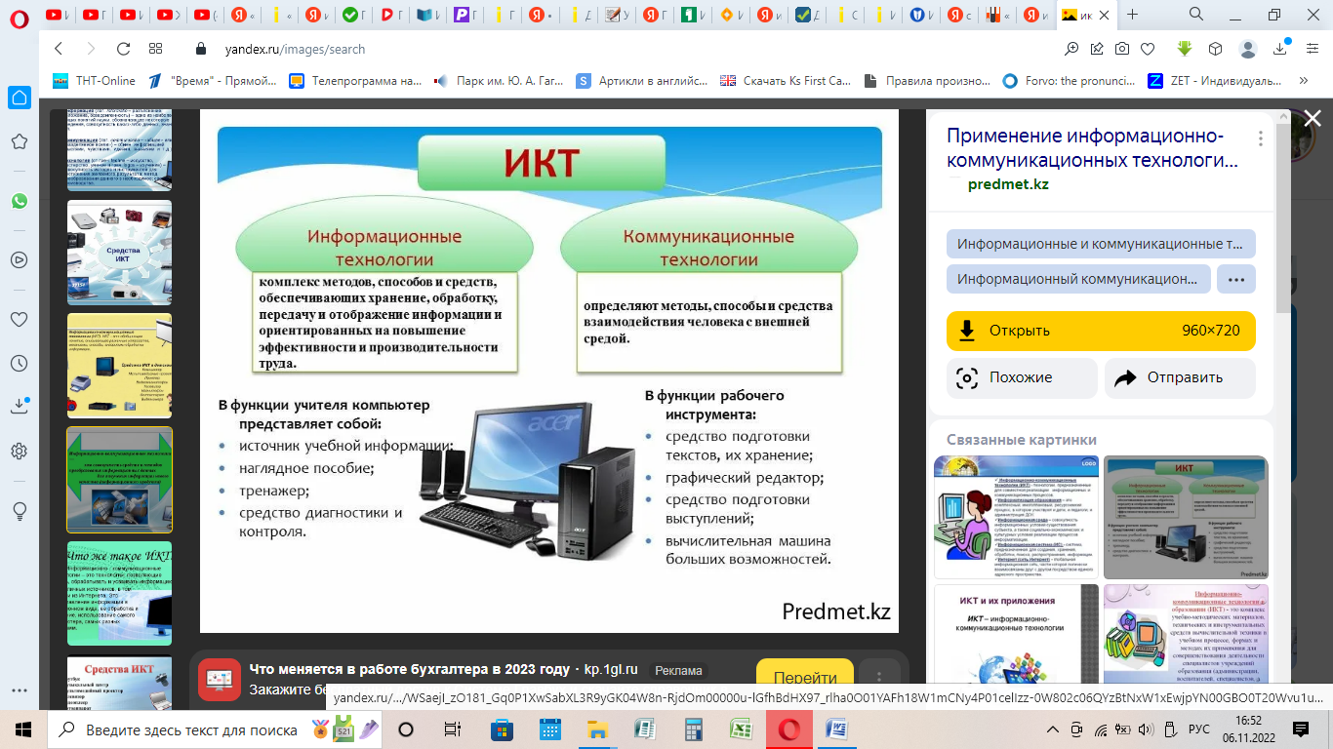

**Используемая литература:**

1. Вигурский, К. В., Пильщиков, И. А. Филология и современные информационные технологии (К постановке проблемы) / К. Вигурский, И. Пильщиков // Известия Российской академии наук. Сер. лит. и яз., Т. 62, № 2, 2003. – С. 9-16.

2. Английский язык: компетентностный подход в преподавании: технологии, разработки уроков/ авт.-сост. А.Г. Штарина. – Волгоград: Учитель, 2011.

**Используемые источники:**

1. [**http://fcior.edu.ru/**](http://fcior.edu.ru/)
2. [**https://it-n.ru/**](https://it-n.ru/)
3. [**http://festival.1september.ru/**](http://festival.1september.ru/)
4. [**https://cyberleninka.ru/article/n/ispolzovanie-internet-resursov-na- urokah-inostrannogo-yazyka-1/viewer**](https://cyberleninka.ru/article/n/ispolzovanie-internet-resursov-na-%20%20%20%20%20%20%20urokah-inostrannogo-yazyka-1/viewer)
5. [**https://elibrary.ru/item.asp?id=35043882**](https://elibrary.ru/item.asp?id=35043882)
6. [**https://e-koncept.ru/2016/86256.htm**](https://e-koncept.ru/2016/86256.htm)
7. [**http://www.teachexcel.ru/microsoft-powerpoint/logika-i-emocii.-zachem-na-samom-dele-nujni-powerpoint-prezentacii.html**](http://www.teachexcel.ru/microsoft-powerpoint/logika-i-emocii.-zachem-na-samom-dele-nujni-powerpoint-prezentacii.html)